**Descrição do Desafio**

Este laboratório tem como objetivo **praticar o processo de configuração de uma instância de Banco de Dados na plataforma Microsoft Azure**. Como entregável, o desafio proposto é a criação de um **repositório contendo resumos, anotações e dicas sobre o uso da Azure**, servindo como material de apoio para estudos e futuras implementações.

1 – Entrar no portal do Azure - <https://portal.azure.com/>

2 - No menu esquerdo do portal do Azure, selecione **SQL do Azure**. Se **SQL do Azure** não estiver na lista, selecione **Todos os serviços** e, em seguida, digite **SQL do Azure** na caixa de pesquisa.

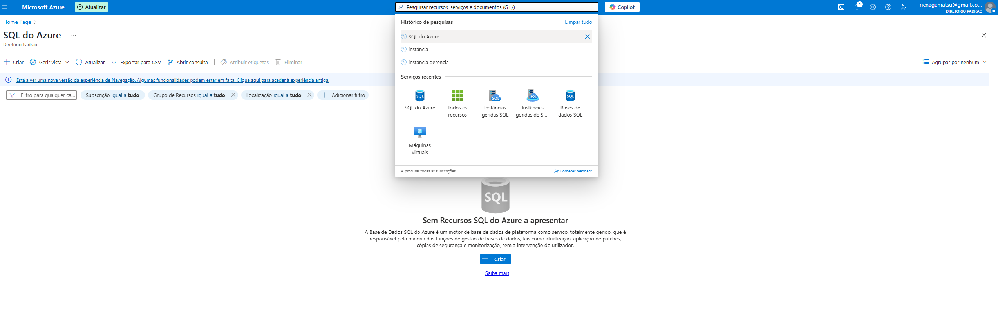

3 – Selecione **+ Criar** para abrir a página **Selecionar opção de implantação do SQL**. Veja mais informações sobre a Instância Gerenciada de SQL do Azure selecionando **Mostrar detalhes** no bloco **Instâncias gerenciadas de SQL**.  
Escolha Instância única na lista suspensa e depois selecione **Criar** para abrir a página **Criar instância Gerenciada de SQL do Azure**.

